Guía para
gestionar tu
formación

Guía destinada a facilitar la obtención de
las ayudas para las acciones de
formación en las empresas

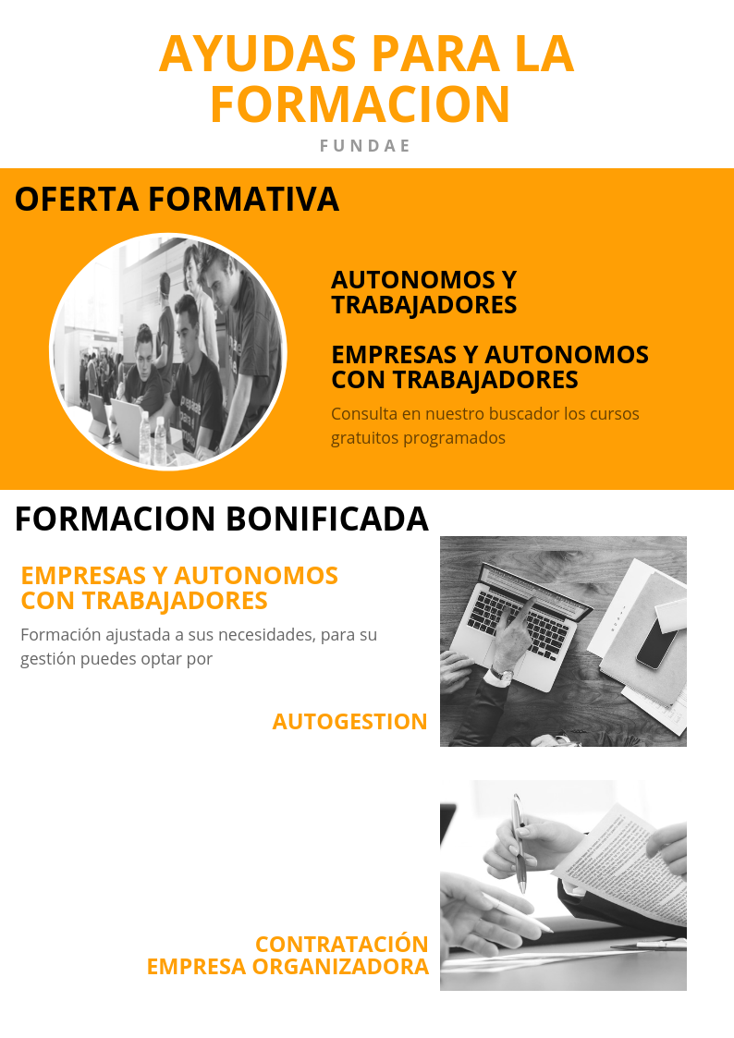
En esta guía se explican los tipos de ayudas para la formación, dependiendo de si el que la demanda es autónomo, trabajador por cuenta ajena o empresa.

Si eres autónomo o trabajador por cuenta ajena, puedes consultar los cursos gratuitos ya programados en el buscador de cursos de nuestro espacio de trabajadores.

También podrás acceder a los cursos previstos por las distintas Comunidades Autónomas.

Y en “Proyecto Digitalízate” encontrarás los recursos formativos que han elaborado grandes empresas para que los utilices sin coste alguno.

Además de la formación de oferta, si tu empresa necesita formación ajustada a sus necesidades específicas, puedes financiarla mediante el sistema de bonificaciones. Para ello, dispones de un crédito para formar a tus trabajadores a través de bonificaciones en las cotizaciones a la Seguridad Social.

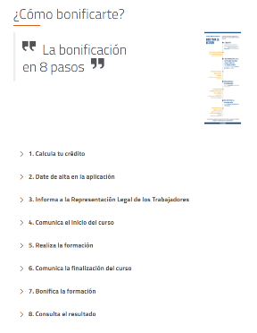
Puedes gestionar el crédito y la formación de tus trabajadores siguiendo estos pasos:
- Calcula tu crédito
- Date de alta en la aplicación telemática
- Informa a la Representación Legal de los Trabajadores
- Comunica el inicio del curso
- Realiza la formación
- Comunica la finalización del curso
- Bonifica la formación
- Consulta el resultado

O bien, contratar a una entidad externa que realice la gestión y te ayude en el desarrollo de tu plan de formación.

Te adjuntamos nuestras recomendaciones para que compruebes la correcta gestión de tu formación.
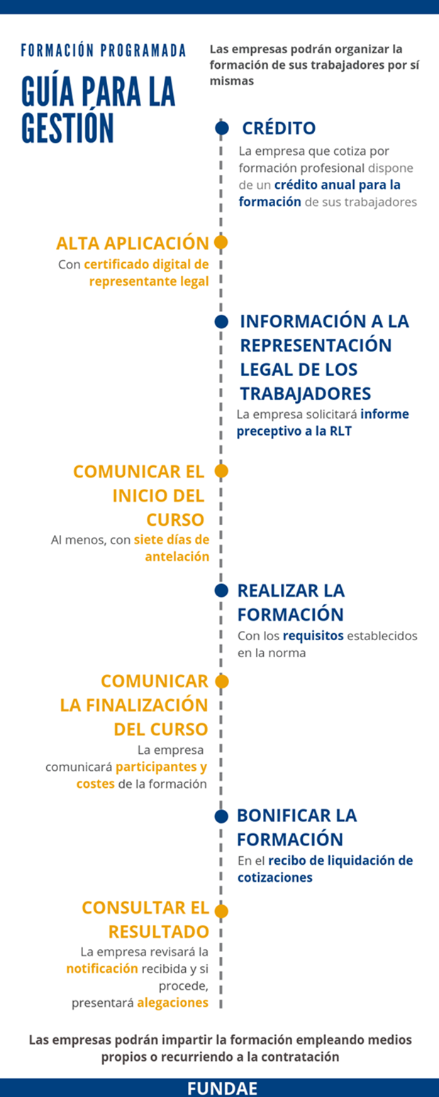
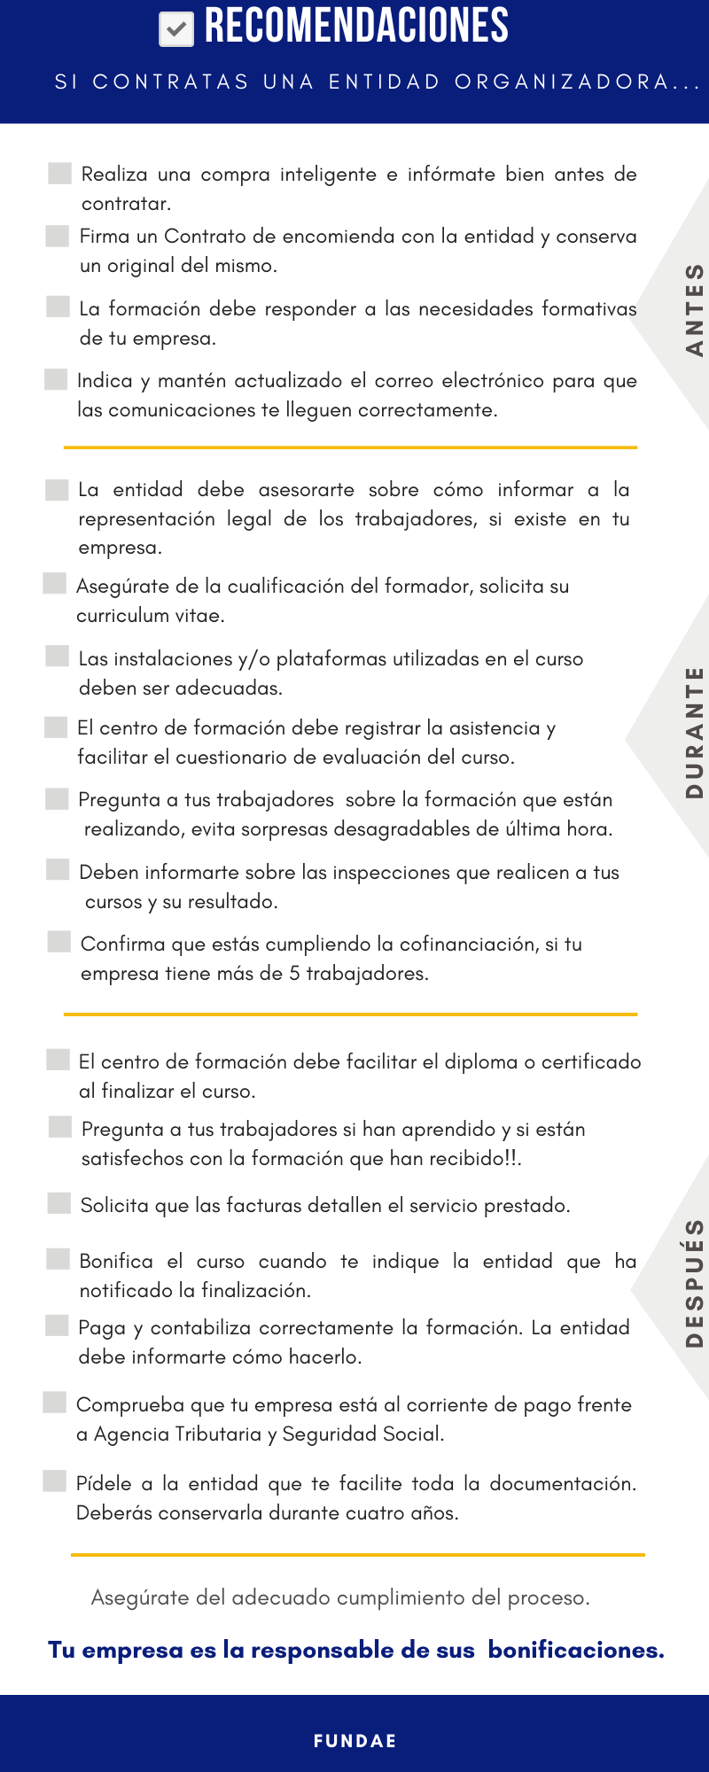

www.fundae.es

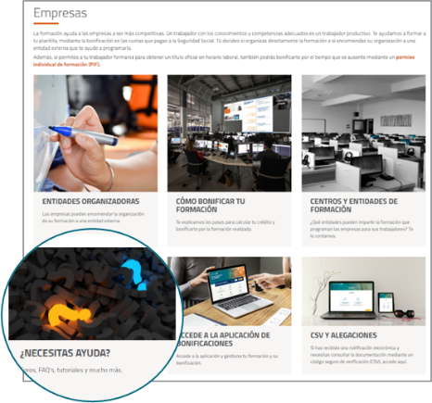
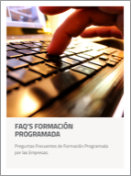

La bonificación en 8 pasos
Vídeos tutoriales
Los expertos responden
Foro
Preguntas frecuentes

Manuales
Orientaciones de costes
Supuestos prácticos de costes
Permisos individuales de formación

Documentos
Información a la RLT
Control de asistencia (presencial)
Cuestionario de evaluación

Normativa
Real Decreto 694/2017
Ley 30/2015

